lopaty xd

**Členové týmu:**

Jan Dufek – Scrum master

Michal Mrtka – Product owner

Vojtěch Čížek – Team member

Dominik Volavka – Team member

Vojtěch Šelepa – Team member

Jiří Balcar – Team member



**Dokumentace k aplikaci časopisu Los Lopatos**

Pro plný přístup k aplikaci je třeba se zaregistrovat a přihlásit. Po registraci uživatel automaticky získá roli autora a přístup do systému. Při přihlašování je nutné zadat **email** a **heslo**. Změnu role provádí administrátor.

# Uživatelské přístupy a funkce:

* **Autor:**
  + Přidání článků
  + Zobrazení schvalovacího řízení
  + Zobrazení a zapracování recenzních komentářů

# Recenzent:

* + Přidání recenze
  + Navrhnout redaktorovi schválení článku

# Redaktor:

* + Převzetí schvalovacího řízení
  + Přiřazení recenzentů k řízení
  + Vrácení článku autorovi pro zapracování recenzních komentářů

# Šéfredaktor:

* + Sledování všech řízení

# Admin:

* + Správa uživatelů (změna údajů, role)
  + Zálohování dat

Pro přihlášení do aplikace máme vytvořené následující účty a jejich přihlašovací údaje:

# Autor

* email = [autor@autor.cz](mailto:autor@autor.cz)

# Redaktor

* email = [redaktor@redaktor.cz](mailto:redaktor@redaktor.cz)

# Recenzenti

* email = [recenzent@recenzent.cz](mailto:recenzent@recenzent.cz)
* email = [recenzent2@recenzent2.cz](mailto:recenzent2@recenzent2.cz)

# Šéfredaktor

* email = [sefredaktor@sefredaktor.cz](mailto:sefredaktor@sefredaktor.cz)

# Administrátor

* email = [admin@admin.cz](mailto:admin@admin.cz)

Pro všechny účty je nastaveno jednotné heslo: **heslo123**

**Administrátorská dokumentace**

Administrátor může zálohovat data, měnit údaje a role uživatelů.

Může si zobrazit kompletní seznam všech uživatelů a jejich rolí. Zálohovaná data se ukládají do SQL souboru archieved_data na náš Github.

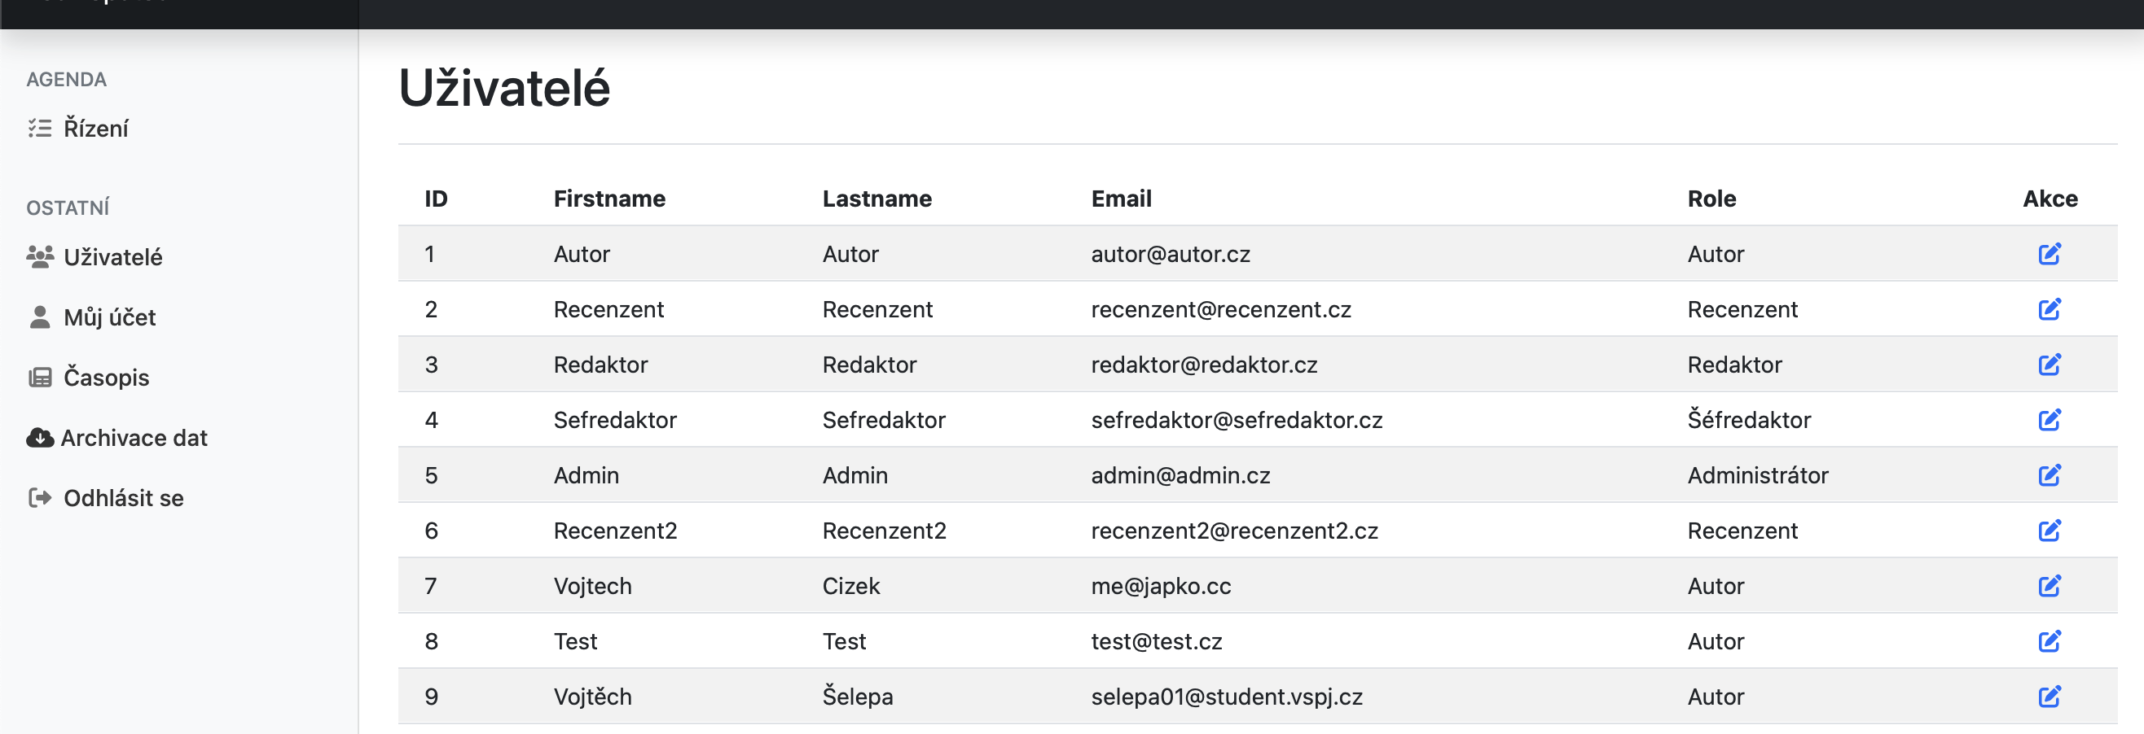

Menu na úvodní stránce

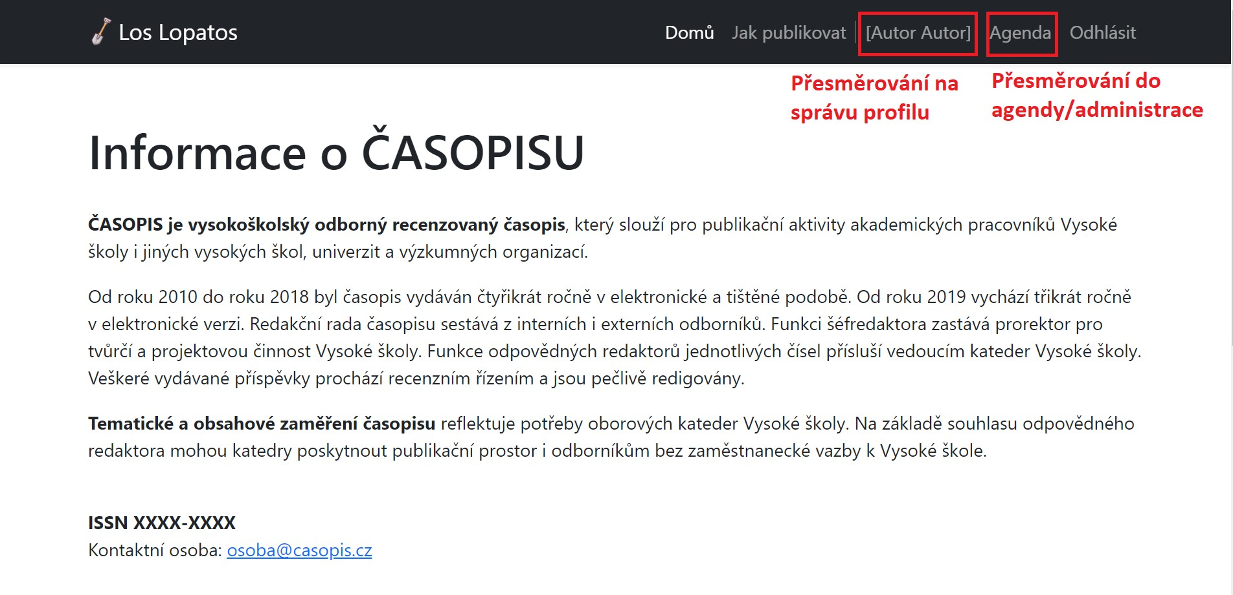

Na levé straně agendy se nachází menu s dostupnými funkcemi

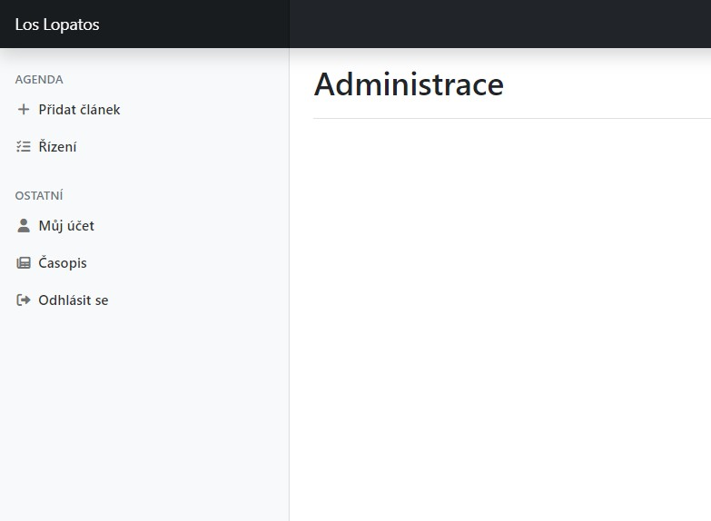

**Jak probíhá schvalovací řízení**

1. Autor přidá nový článek a tím zahájí řízení

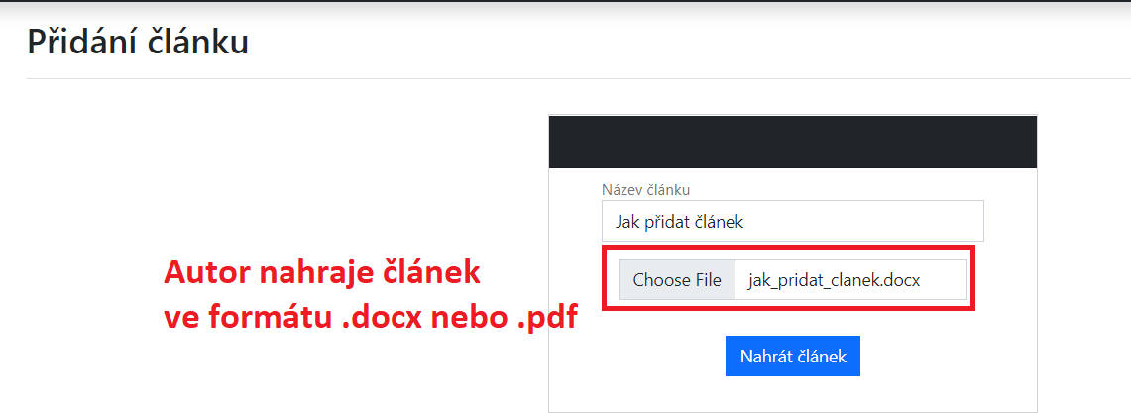

1. Redaktor si dané řízení v seznamu řízení převezme

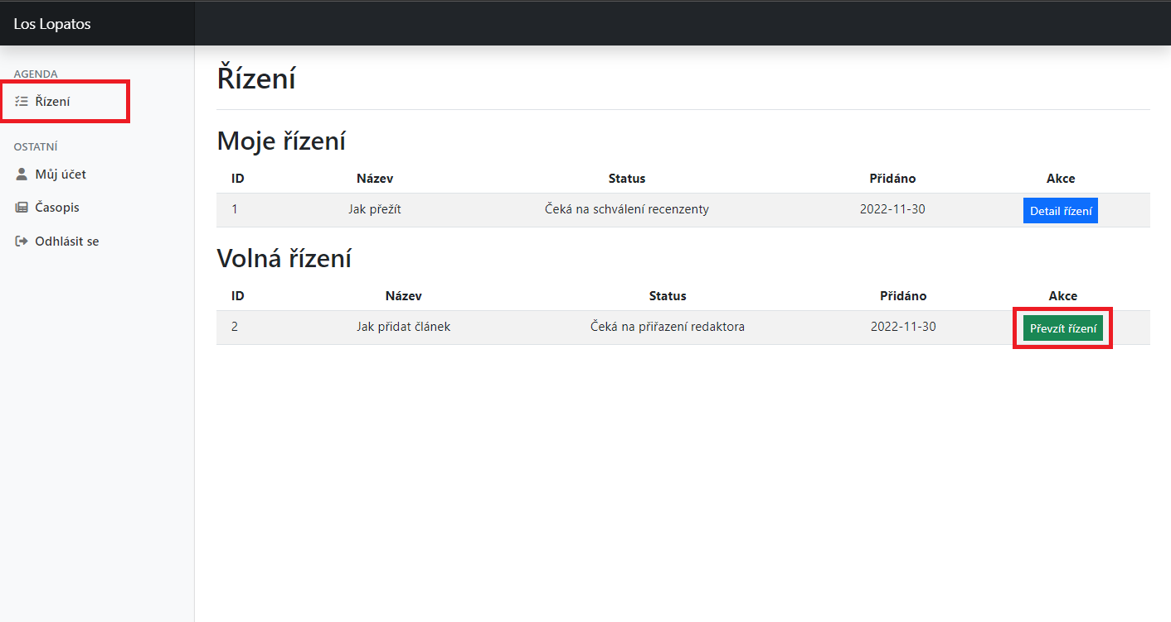

1. Redaktor v detailu řízení přiřadí 2 recenzenty

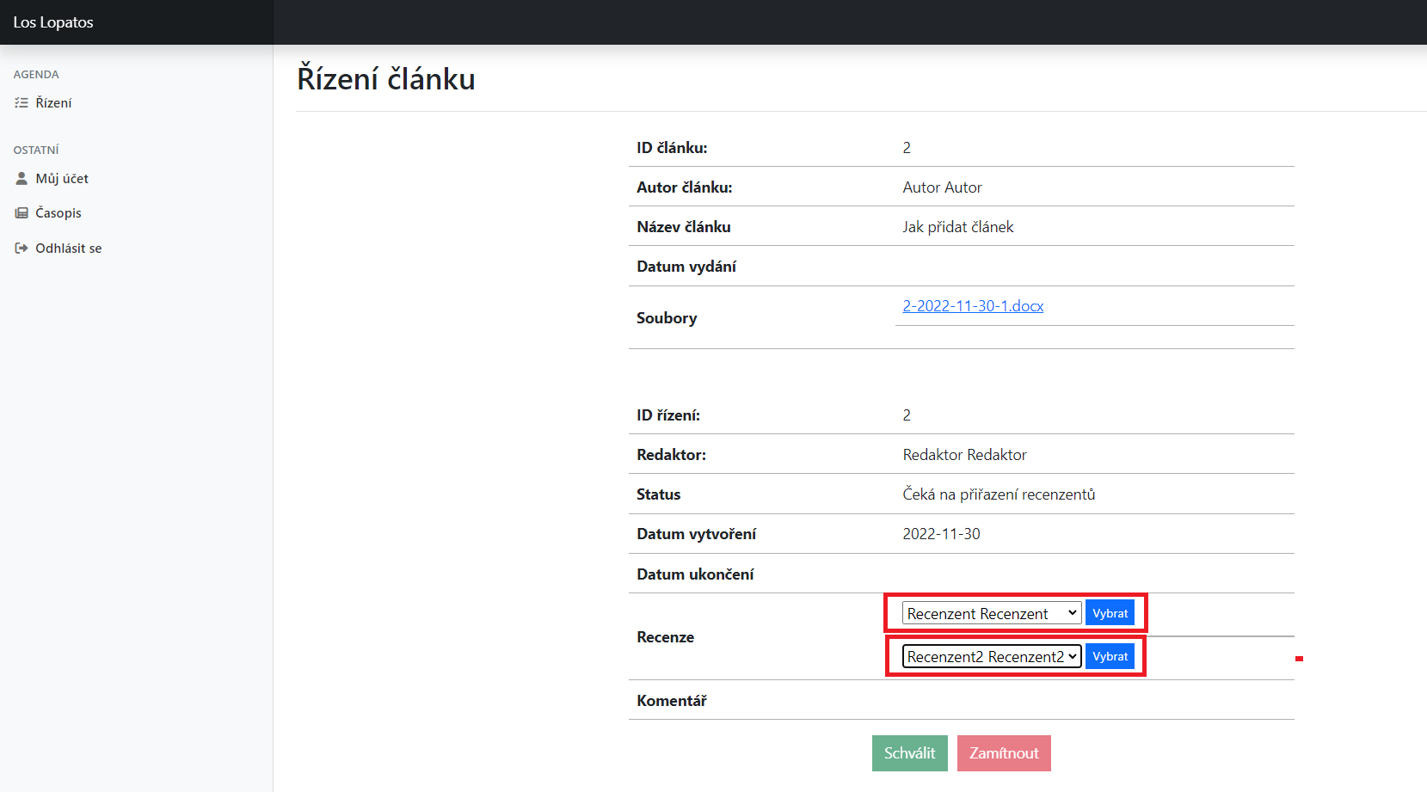

1. Recenzenti článek ohodnotí a přes detail řízení přidají své recenze

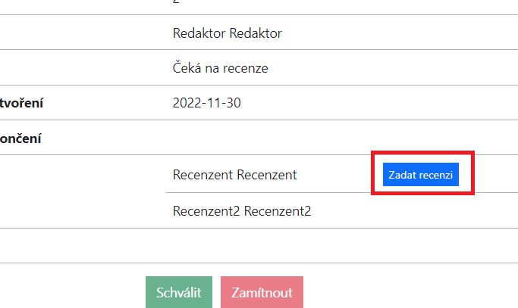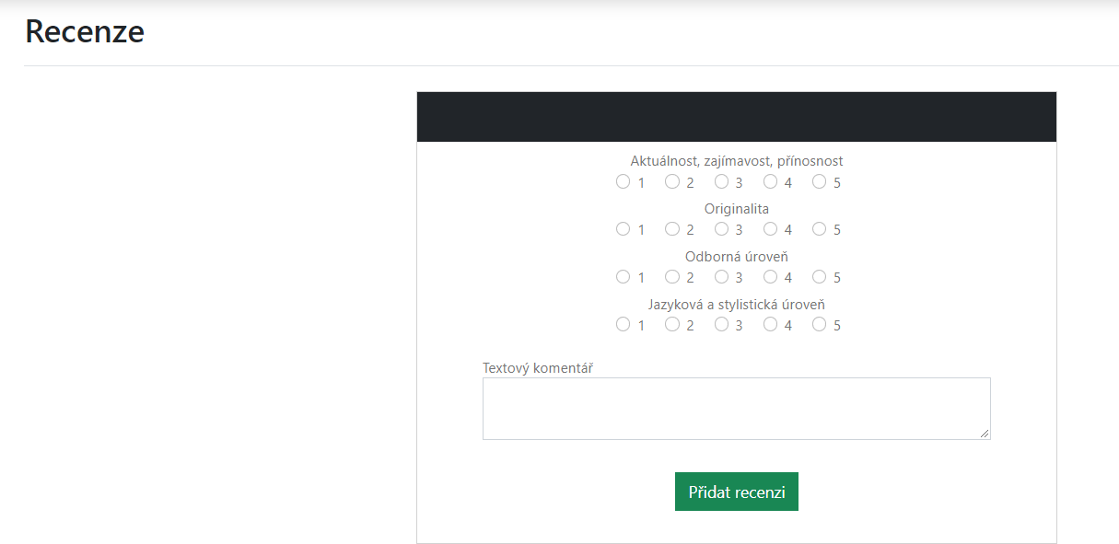

1. Redaktor má možnost článek schválit a recenzenti mají možnost redaktorovi navrhnout, zda článek schválit nebo ne 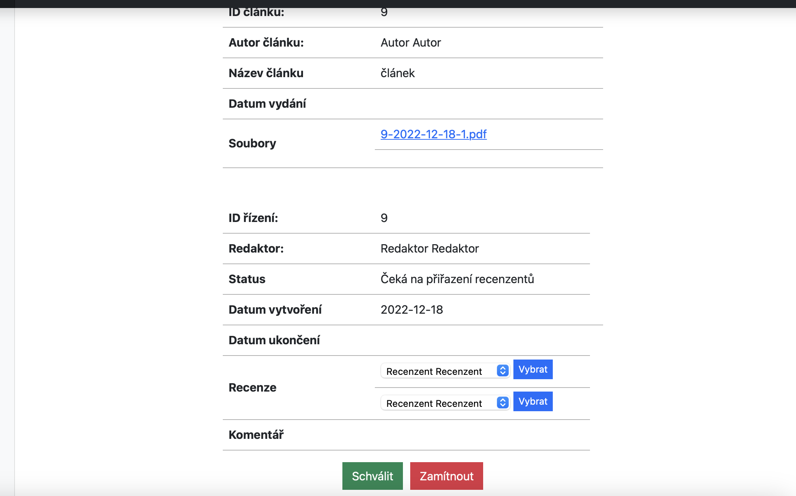

Pohled redaktora

1. Redaktor po přidání všech recenzí předá článek zpět autorovi pro možnost zapracování komentářů

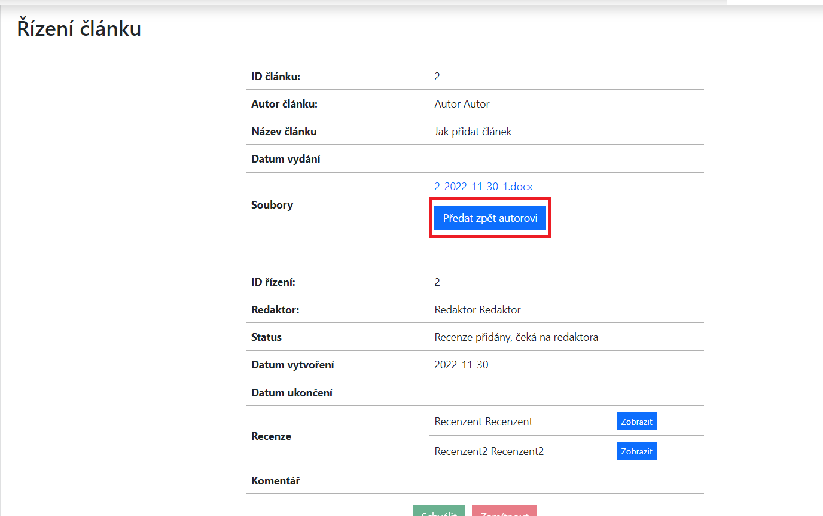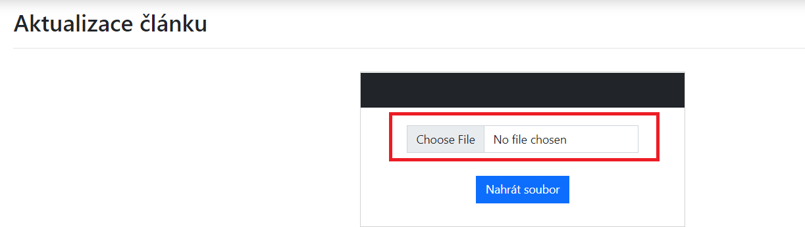

1. Autor zapracuje recenzní komentáře a nahraje novou verzi článku

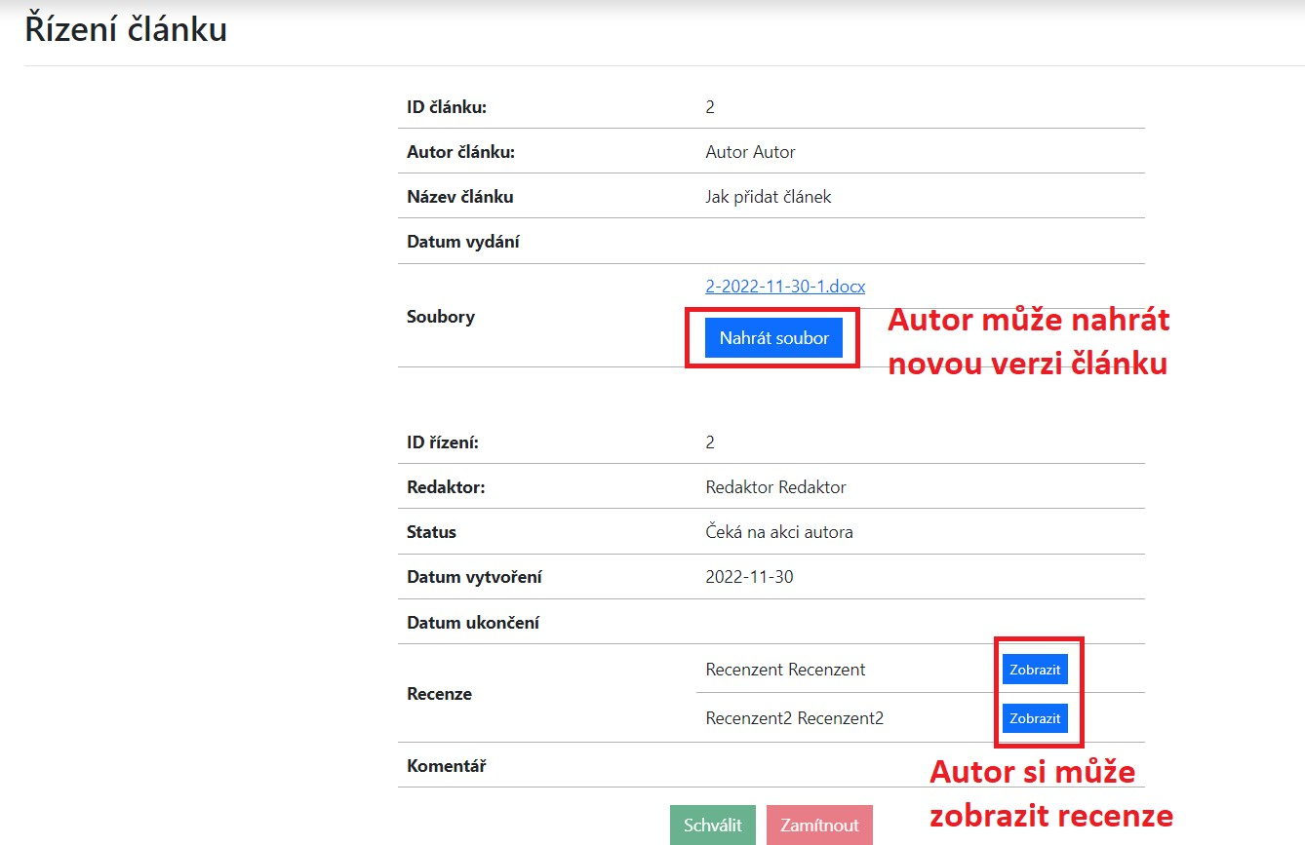

1. Po kliknutí na archivaci dat se zarchivují data celé databáze a uloží do textového souboru

